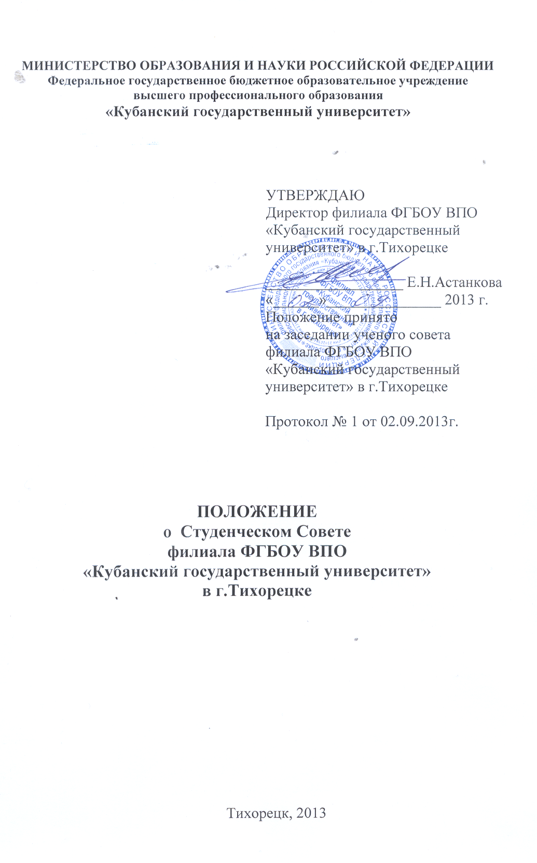

Настоящее положение разработано во исполнение распоряжения Минобразования России от 14.07.2003 года № 15 51-68/15-01-15 «О развитии студенческого самоуправления в Российской Федерации» в целях раскрытия потенциала студенческой молодежи, развития студенческого самоуправления:
- как реальной формы студенческой демократии с соответствующими правами, возможностями и ответственностью;
- как средства социально-правовой самозащиты;
- как условия реализации творческой активности и самодеятельности в учебно-познавательном, научно-профессиональном и культурном отношении.

1.ОБЩИЕ ПОЛОЖЕНИЯ

Высшим органом Студенческого совета является конференция студентов, которая принимает к своему рассмотрению вопросы компетенции студенческого коллектива филиала ФГБОУ ВПО «Кубанский государственный университет» в г.Тихорецке (далее – Филиал). Конференция созывается по мере необходимости, но не реже одного раза в год. Порядок делегирования студентов на конференцию определяется Студенческим Советом; заседание конференции считается правомочным при условии присутствия на нем не менее 2/3 делегатов. Решение конференции принимается при условии, если за него проголосовало более 50% делегатов от числа присутствующих на конференции. В период между конференциями функцию студенческого самоуправления выполняет утвержденный конференцией Студенческий Совет Филиала.
1.1.Студенческий совет Филиала (далее – Студсовет) – коллегиально совещательный и организационно-исполнительный орган, выполняющий функции студенческого самоуправления в Филиале на общественных началах.
1.2.Студсовет действует в интересах всех студентов Филиала и в своей деятельности руководствуется Конституцией Российской Федерации, Федеральным законом Российской Федерации «Об образовании», а также подзаконными актами и региональным законодательством, Уставом ФГБОУ ВПО «Кубанский государственный университет» и настоящим Положением.

2.ОСНОВНЫЕ ЦЕЛИ И ЗАДАЧИ СТУДСОВЕТА

2.1. Основными целями деятельности Студсовета являются:
- защита и представление прав и интересов студентов на всех уровнях,
- сохранение и развитие демократических традиций студенчества, традиций Филиала;
- содействие студентам в решении образовательных, социально-бытовых и прочих вопросов, затрагивающих интересы студентов Филиала;
- привлечение студентов к обсуждению всех вопросов, связанных с подготовкой высококвалифицированных специалистов;
- содействие администрации Филиала в решении образовательных и научно-исследовательских задач;
- организации воспитательного процесса, досуга и быта студентов;
- повышения общественной активности, ответственности и дисциплины студентов.
2.2.Основными задачами деятельности Студсовета являются:
- участие в организации и управлении учебно-воспитательным процессом в Филиале;
- разработка и реализация собственных социально-значимых программ и поддержка студенческих инициатив;
- участие в поддержке малообеспеченных категорий студентов;
- организация досуга, отдыха и оздоровления студентов;
- профилактика асоциальных проявлений в студенческой среде;
- анализ студенческих проблем, определение перспектив и путей их решения;
- проведение работы, направленной на повышение сознательности студентов и их требовательности к уровню своих знаний, воспитания бережного отношения к имуществу Филиала, патриотического отношения к своему учебному заведению, своей малой и большой Родины;
- создание единого информационного пространства для студентов и администрации Филиала;
- укрепление межуниверситетских, межрегиональных и международных студенческих связей.

- НАПРАВЛЕНИЯ ДЕЯТЕЛЬНОСТИ СТУДСОВЕТА

3.1.Студсовет Филиала осуществляет свою деятельность по следующим основным направлениям:
- учебная,
- научная,
- социальная,
- трудовая,
- военно-патриотическая,
- культурно-досуговая,
- спортивная,
- информационно-публицистическая.

- СТРУКТУРА И ФУНКЦИИ ЧЛЕНОВ СТУДСОВЕТА

4.1. В состав Студсовета входят:
- председатель Совета старост;
- представители Центра досуга студентов;
- представители спортивных секций Филиала;
- координатор студенческого пресс-центра;
- представитель Филиала в Молодежном Совете при главе муниципального образования город Тихорецк;
- председатель штаба студенческих трудовых отрядов.
4.2. Порядок формирования Студсовета:
Состав Студсовета в количестве не более 21 человека утверждается ежегодно на общей конференции студентов Филиала в октябре каждого учебного года.
Из состава Студсовета выбираются заместитель председателя, секретарь, руководители советов по направлениям деятельности Студсовета.
4.3.Руководит работой Студсовета – председатель.
Председатель Студсовета избирается на общей конференции студентов сроком на один год. Форма голосования определяется конференцией. В случае невыполнения обязанностей, возложенных на председателя Студсовета, по решению большинства членов Студсовета функции председателя выполняет заместитель председателя до истечения срока полномочий председателя Студсовета.
4.3.1. Председатель Студсовета:
- осуществляет общее руководство деятельностью Студсовета, координирует и организует его текущую работу;
- представляет и защищает права и интересы всех студентов Филиала;
- представляет всех студентов Филиала в соответствующих государственных, административных органах, общественных организациях, средствах массовой информации;
- входит в состав ученого совета филиала;
- отчитывается о своей работе и работе Студсовета на конференции студентов Филиала.
4.3.2. Заместитель председателя Cтудсовета:
- замещает председателя Студсовета и выполняет его функции в его отсутствие;
- осуществляет руководство советами по направлениям деятельности Студсовета;
- напрямую взаимодействует с представителями администрации Филиала в части, касающейся деятельности отделений Студсовета;
- отчитывается о своей деятельности на итоговом заседании Студсовета.
4.3.3.Секретарь Студсовета:
- ведет делопроизводство Студсовета;
- регулярно, но не реже одного раза в учебный семестр, информирует Студсовет о выполнении решений и постановлений Студсовета.
4.3.4. Руководители направлений деятельности Студсовета:
- формируют группу из числа наиболее активных студентов Филиала;
- планируют, организовывают и проводят мероприятия во взаимодействии со структурными подразделениями Филиала в части, касающейся деятельности отделения Студсовета;
- периодически отчитываются о своей работе на заседаниях Студсовета.

- ПОРЯДОК РАБОТЫ СТУДСОВЕТА

5.1.Заседания Студсовета проводятся по плану, составленному на один год, и по мере необходимости, но не реже одного раза в месяц.
5.1.1.Заседание Студсовета является правомочным, если на нем присутствует более половины от общего числа членов Студсовета.
5.1.2.Решения принимаются простым большинством голосов.
5.1.3.Решения Студенческого Совета по итогам заседания вносятся в протокол, который подписывается Председателем и Секретарем Студсовета.
5.2. В заседании Студсовета имеют право принимать участие студенты и представители администрации Филиала без права голоса.

- ПРАВА И ОБЯЗАННОСТИ СТУДСОВЕТА

6.1.Студсовет имеет право:
- вносить в установленном порядке на рассмотрение администрации Филиала предложения по вопросам, относящимся к компетенции Совета;
- представлять в установленном порядке интересы студентов в администрации Филиала, района, города;
- принимать участие в разработке предложений по созданию условий для самообразования, саморазвития, саморегуляции и самореализации личности студентов;
- запрашивать и получать в установленном порядке от администрации Филиала необходимые для работы Студсовета материалы и документы;
- на материальную и организационную поддержку администрацией Филиала, в том числе на выделение помещений, средств связи; обучение студенческого актива, финансирование программ из средств, выделяемых целевым образом.
- выполнять иные функции и полномочия, необходимые для осуществления деятельности Совета.

6.2. Студсовет обязан:
- согласовывать с администрацией Филиала планы мероприятий, организуемых и проводимых Студсоветом, информируя о них заведующих кафедрами, руководителей других структурных подразделений Филиала.

- ПРЕКРАЩЕНИЕ ДЕЯТЕЛЬНОСТИ СТУДСОВЕТА

7.1.Деятельность Студсовета Филиала может быть прекращена по решению конференции студентов Филиала.

